 **ASSOCIATION SPORTIVE DE BERRE** 

CLUB SPORTIF DU COMPLEXE DE BERRE

Section Randonnée pédestre

**Siège Social : Stade de la Molle – 13130 BERRE L’Etang**

**Tél. /Fax : 04.42.85.47.18**

**Club FFRP n° 00885 Berre le : 3 février 2014**

**Agrément Sport du Ministère des Sport Immatriculation Tourisme**

**N° 127 3/82 IM075100382**

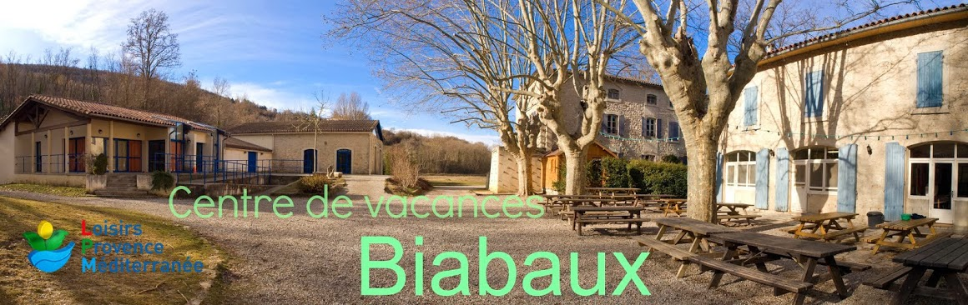

**FORMATION MODULE DE BASE**

**HABILITATION AU SA1**

***Pour l'habilitation SA1, nous passerons 2 jours du 4 au 5 avril ( Début des cours 8h00 ) au*** [***Centre de Vacances de Biabaux***](http://www.biabaux.lpm.asso.fr/2012/03/historique-du-lieu-dit-biabaux.html)***, centre aménage dans les bâtiments d'une ancienne mine de soufre sur la commune de St-Michel l'Observatoire.***

***La région est très prisée pour sa flore et son histoire et comporte de nombreux points d'intérêt touristique.***

* [***Notre Dame d'Ubage***](http://dignois.fr/Ubajo/)***.***
* [***Villeneuve et la Roche Amere.***](http://fr.wikipedia.org/wiki/Villeneuve_(Alpes-de-Haute-Provence))
* [***La ville de Volx.***](http://fr.wikipedia.org/wiki/Volx)
* [***Saint Maine.***](http://fr.wikipedia.org/wiki/Saint-Maime)
* [***La rivière Le Largue.***](http://fr.wikipedia.org/wiki/Largue_(Alpes-de-Haute-Provence))
* [***Dauphin.***](http://fr.wikipedia.org/wiki/Dauphin_(Alpes-de-Haute-Provence))
* [***Les mines de charbon Bois d'Asson.***](http://dpsm.brgm.fr/patriminier/Documents/mines_mineurs_haute_provence.pdf)
* [***Foret Domaniale de Pélissier ( Stockage gaz et hydrocarbures )***](http://www.storengy.com/countries/france/fr/nos-sites/manosque.html)***.***
* [***Saint Michel l'Observatoire.***](http://www.saintmichellobservatoire.com/l__039_observatoire_de_haute_provence.html)
* [***Etc……***](http://luberon.fr/?gclid=CM6j-LLGq70CFZShtAod-HMAXg)

***Pour ça, nous effectuerons un parcours au sud de Dauphin, départ de la rando au nord du lieu-dit***

***" Le Bas Beauregard ".***

* ***Distance = 8.674 km.***
* ***Dénivelé cumulé = 403 mètres.***
* ***Durée hors pauses = 2h 45.***
* ***Vitesse moyenne = 3.3 km/h.***

